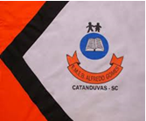 | ESCOLA MUNICIPAL DE EDUCAÇÃO BÁSICA ALFREDO GOMES.  DIRETORA: IVÂNIA NORA.  ASSESSORA PEDAGÓGICA: SIMONE ANDRÉA CARL.  ASSESSORA TÉCNICA ADM. TANIA N. DE ÁVILA.  PROFESSORA: DANIA CECILIA DAROLD.  CATANDUVAS – SC  ANO 2021 - TURMA 2ºANO MATUTINO

CATANDUVAS, 03 DE MAIO A 07 DE MAIODE 2021.
NOME COMPLETO:_____________________________________________________________

SENHORES PAIS: ESPERO QUE ESTEJAM BEM!LEMBRANDO QUE CONTO COM A AJUDA DE VOCÊS PARA QUE SEU FILHO OU FILHA CONSIGA ESCREVER SEU NOME COMPLETO SOZINHO, QUE JÁ ESTEJA LENDO OU NO PROCESSO DE LEITURA... ABRAÇOS!

1-LER O TEXTO:

- RESPONDER:

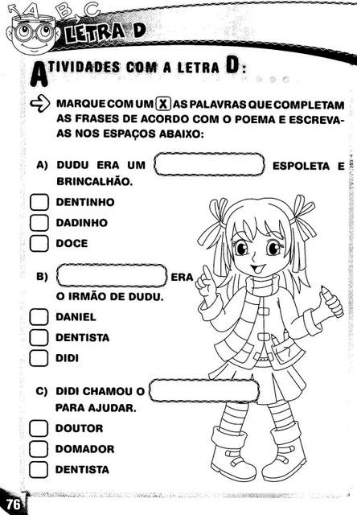

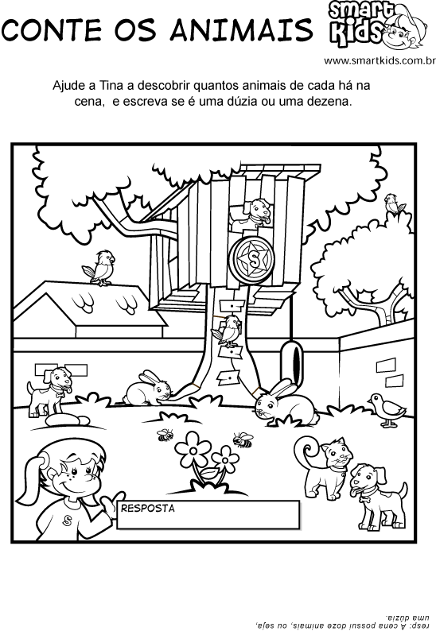
PINTE O DESENHO.

